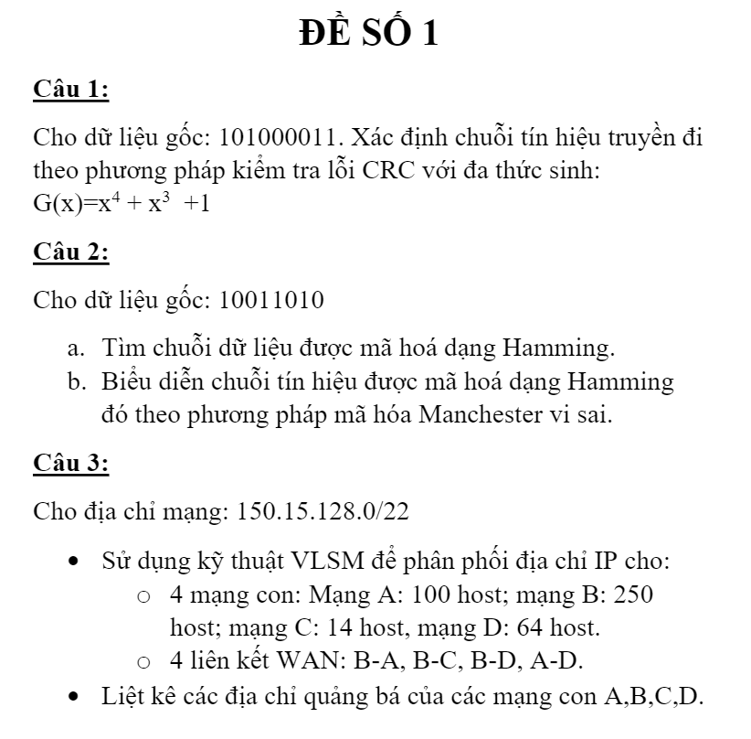

Sắp xếp B, A, D,C , E,F,G,H ( VỚI E F G H LẦN LƯỢT CHO 4 LK WAN … )

+ Xét B => Cần 8 bit ( 2^8 > 250 + 2) => chia 150.15.128.0/22 thành 4 subnet /24

* 150.15.128.0/24 : chia cho B
* 150.15.132.0/24
* 150.15.136.0/24
* 150.15.140.0/24

+ Xét A => Cần 7 bit ( …) => chia 150.15.132.0/24 thành 2 subnet /25

* 150.15.132.0/25: phân phối chp A
* 150.15.132.128/25

+ Xét D => Cần 7 bit ( 2^7 > 64 +2) => chia 150.15.132.128/25 phân phối cho D

+ Xét C => cần 4 bit (..) => chia 150.15.136.0/24 thành 16 subnet /28

* 150.15.136.0/28 pp cho C
* 150.15.136.16/28
* 150.15.136.32/28

……… mày thích thì viết hết 16 cái :V bước nhảy là 16 :V

+ Xét E F G H => cần 2 bit => chia 150.15.136.16/28 thành 4 subnet /30

* 150.15.136.16/30 pp cho E
* 150.15.136.20/30 pp cho F
* 150.15.136.24/30 pp chp G
* 150.15.136.28/30 pp chp H